ПРОГРАММА

ВОСПИТАНИЯ И СОЦИАЛИЗАЦИИ ОБУЧАЮЩИХСЯ

НА СТУПЕНИ ОСНОВНОГО ОБЩЕГО ОБРАЗОВАНИЯ

«МИР, В КОТОРОМ Я ЖИВУ»
Программа воспитания и социализации обучающихся на ступени основного общего образования «Мир, в котором я живу» содержит шесть воспитательных направлений нацеленных на:
1. Воспитание патриотизма, гражданственности, уважения к правам, свободам и обязанностям человека: «Я – патриот и гражданин».
2. Воспитание социальной ответственности и компетентности: «Я и общество».
3. Воспитание нравственных чувств, убеждений, этического сознания: «Я и нравственность».
4. Воспитание экологической культуры, культуры здорового и безопасного образа жизни: «Я за ЗОЖ».
5. Воспитание трудолюбия, сознательного, творческого отношения к образованию, труду и жизни, подготовка к сознательному выбору профессии: «Я и труд».
6. Воспитание ценностного отношения к прекрасному, формирование основ эстетической культуры: «Я и культура».

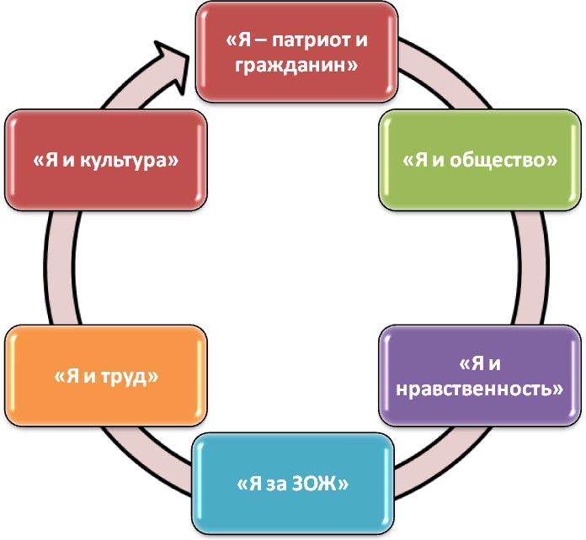

2.4.5. «Я и труд».
2.4.5.1. Основное содержание. Воспитание трудолюбия, сознательного, творческого отношения к образованию, труду и жизни, подготовка к сознательному выбору профессии:
• понимание необходимости научных знаний для развития личности и общества, их роли в жизни, труде, творчестве;
• осознание нравственных основ образования;
• осознание важности непрерывного образования и самообразования в течение всей жизни;
• осознание нравственной природы труда, его роли в жизни человека и общества, в создании материальных, социальных и культурных благ; знание и уважение трудовых традиций своей семьи, трудовых подвигов старших поколений;
• умение планировать трудовую деятельность, рационально использовать время, информацию и материальные ресурсы, соблюдать порядок на рабочем месте, осуществлять коллективную работу, в том числе при разработке и реализации учебных и учебно-трудовых проектов;
• сформированность позитивного отношения к учебной и учебно-трудовой деятельности, общественно полезным делам, умение осознанно проявлять инициативу и дисциплинированность, выполнять работы по графику и в срок, следовать разработанному плану, отвечать за качество и осознавать возможные риски;
• готовность к выбору профиля обучения на следующей ступени образования или профессиональному выбору в случае перехода в систему профессионального образования (умение ориентироваться на рынке труда, в мире профессий, в системе профессионального образования, соотносить свои интересы и возможности с профессиональной перспективой, получать дополнительные знания и умения, необходимые для профильного или профессионального образования);
• бережное отношение к результатам своего труда, труда других людей, к школьному имуществу, учебникам, личным вещам; поддержание чистоты и порядка в классе и школе; готовность содействовать в благоустройстве школы и её ближайшего окружения;
• общее знакомство с трудовым законодательством;
• нетерпимое отношение к лени, безответственности и пассивности в образовании и труде.
2.4.5.2. Виды деятельности. Воспитание трудолюбия, сознательного, творческого отношения к образованию, труду и жизни, подготовка к сознательному выбору профессии
Участвуют в подготовке и проведении «Недели профориентации», конкурсов проектов, трудовых десантах.
Участвуют в олимпиадах, изготавливают поделки.
Посещают технические и предметные кружки.
Участвуют в экскурсиях, в ходе которых знакомятся с различными видами труда, с различными профессиями.
Знакомятся с профессиональной деятельностью и жизненным путём своих родителей.
Участвуют в различных видах общественно полезной деятельности на базе школы и взаимодействующих с ней учреждений дополнительного образования, других социальных институтов.
Приобретают умения и навыки сотрудничества, ролевого взаимодействия со сверстниками, взрослыми в учебно-трудовой деятельности (в ходе сюжетно-ролевых игр по мотивам различных профессий, проведения внеурочных мероприятий : ярмарки, конкурсы, города мастеров, и т. д.).
Участвуют во встречах и беседах с выпускниками школы, знакомятся с биографиями выпускников, показавших достойные примеры высокого профессионализма, творческого отношения к труду и жизни.
2.4.5.3. Планируемые результаты. Воспитание трудолюбия, сознательного, творческого отношения к образованию, труду и жизни, подготовка к сознательному выбору профессии:
• умение планировать трудовую деятельность, рационально использовать время, информацию и материальные ресурсы, соблюдать порядок на рабочем месте, осуществлять коллективную работу, в том числе при разработке и реализации учебных и учебно-трудовых проектов;
• умение организовать процесс самообразования, творчески и критически работать с информацией из разных источников;
• умение применять знания, умения и навыки для решения проектных и учебно-исследовательских задач;
• самоопределение в области своих познавательных интересов;
• понимание важности непрерывного образования и самообразования в течение всей жизни;
• осознание нравственной природы труда, его роли в жизни человека и общества, в создании материальных, социальных и культурных благ;
• знание и уважение трудовых традиций своей семьи, трудовых подвигов старших поколений;
• начальный опыт участия в общественно значимых делах;
• знания о разных профессиях и их требованиях к здоровью, морально-психологическим качествам, знаниям и умениям человека;
• начальный опыт разработки и реализации индивидуальных и коллективных комплексных учебно-исследовательских проектов; умение работать со сверстниками в проектных или учебно-исследовательских группах;
• навыки трудового творческого сотрудничества со сверстниками, младшими детьми и взрослыми;
• сформированность первоначальных профессиональных намерений и интересов;
• общие представления о трудовом законодательстве.

Конкурс поделок «Мои любимые животные» | Зам. директора по ВР, классные руководители, учителя технологии, педагог-организатор.
Конкурс городской  «Моя игрушка – на нашу ёлку» | Зам. директора по ВР, классные руководители, учителя технологии, педагог-организатор.
Дежурство по школе | Зам. директора по ВР, классные руководители.
Дежурство по столовой | Зам. директора по ВР, классные руководители.
Экскурсии на предприятия и организации города профориентационные | Зам. директора по ВР, классные руководители, учителя технологии, педагог-организатор.
Мастерская Деда. Мороза. Изготовление елочного украшения. | Зам. директора по ВР, классные руководители, учителя технологии, педагог-организатор.
Смотр – конкурс «Лучший кабинет». | Зам. директора по ВР, педагог-организатор.
Проектно – исследовательская деятельность: «Трудовая слава моей семьи». | Зам. директора по ВР, классные руководители, учителя технологии, педагог-организатор.
Выставки семейных поделок «Я горжусь своей семьей». | Зам. директора по ВР, классные руководители, учителя технологии, педагог-организатор.
Семейные мастерские и мастер-классы «Домашнее счастье – своими руками». | Зам. директора по ВР, учителя технологии, родительская общественность.
Ярмарка «Дары земли нашей». | Зам. директора по ВР, классные руководители, педагог-организатор.
Окружная акция "Территория добра" по направлению добровольческой деятельности трудовая помощь. | Зам. директора по ВР, классные руководители, учителя технологии, педагог-организатор.
Экскурсии в Музей русского быта им. И.Шуваева. | Зам. директора по ВР, классные руководители, учителя технологии, педагог-организатор.
Праздничное оформление холла здания школы по поводу праздников: День знаний, 4 ноября, День Матери, Новый год, 23 Февраля и 8 Марта, 9 Мая, Последний звонок. | Зам. директора по ВР, учителя технологии, педагог-организатор.

